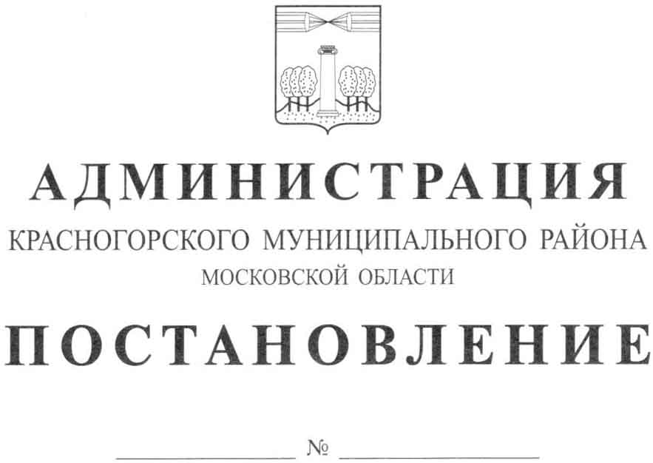

О создании комиссии по повышению устойчивого функционирования объектов экономики Красногорского муниципального района

В соответствие с Федеральными законами от 12.02.1998 № 28-ФЗ «О гражданской обороне», от 21.12.1994 № 68-ФЗ «О защите населения и территорий от чрезвычайных ситуаций природного и техногенного характера» и от 06.10.2003 № 131-ФЗ «Об общих принципах организации местного самоуправления в Российской Федерации», приказом МЧС России от 14.11.2008 № 687 «Об утверждении Положения об организации и ведении гражданской обороны в муниципальных образованиях и организациях» в редакции приказа МЧС России от 01.08.2016 № 415 в целях решения задач по разработке и осуществлению мер, направленных на обеспечение устойчивости функционирования организаций (далее – объектов экономики) Красногорского муниципального района (далее – района), необходимых для выживания населения при военных конфликтах или вследствие этих конфликтов, а также при чрезвычайных ситуациях природного и техногенного характера, постановляю:
1. Создать комиссию по повышению устойчивого функционирования объектов экономики района.
2. Утвердить состав комиссии по повышению устойчивого функционирования объектов экономики района (Приложение № 1).
3. Утвердить Положение о комиссии по повышению устойчивого функционирования объектов экономики района (Приложение № 2).
4. Председателю комиссии:
4.1. Организовать работу комиссии по планированию и реализации мероприятий, направленных на обеспечение устойчивого функционирования объектов экономики района.
4.2. Ежегодно в срок до 25 декабря разрабатывать и представлять на утверждение Главе района план работы комиссии на очередной год.
5. Сектору муниципальной службы и кадров (Оринцевой Н.М.) ознакомить членов комиссии с настоящим постановлением под роспись.
6. Признать утратившим силу постановление администрации Красногорского муниципального района от 17.09.2014 № 1972/9.
7. Настоящее постановление разместить на официальном сайте администрации района в сети «Интернет».
8. Контроль за исполнением настоящего постановления оставляю за собой.

Глава Красногорского
муниципального района М.В. Сапунов

Куркин И.П.
(498)568-11-30

